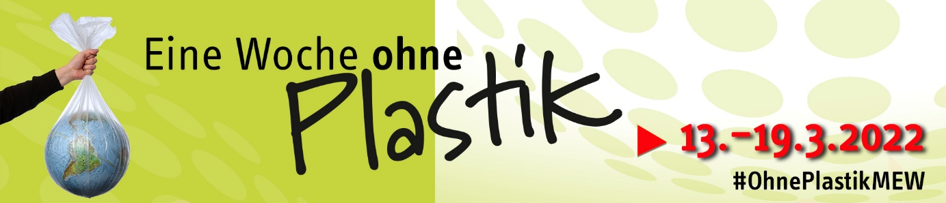

Kurze Andacht zur Woche ohne Plastik
Die Zahnbürste und die Haarbürste aus Plastik, die Kaffeeverpackung aus Plastik. Die Kleidung aus Elasthan, Polyester, Polyamid - auch wieder Plastik.
Die Windeln fürs Baby - Plastik. Gemüse und Obst aus dem Supermarkt verpackt in Plastik. Stifte aus Plastik. Computer, Handy, Laptop - alle aus Kunststoff, also Plastik.
Selbst in der Zahnpasta und im Duschgel ist Plastik - wir leben wirklich in einer Plastik-Welt.

Die Nachrichten über riesige Plastikstrudel in den Weltmeeren, Mikroplastik in der Nahrungskette und wegen Plastik verendender Fische erschrecken uns.

Wir wissen, die meisten Kunststoffarten zersetzen sich erst über hunderte von Jahren und wirken sich negativ aus auf Mensch, Tier und Umwelt.

Aber können Sie sich eine Welt ohne Plastik vorstellen? Versuchen Sie doch einfach mal eine Woche lang in Ihrem Haushalt umzustellen, was geht: Haarseife statt Shampoo, mit Einkaufsnetzen zum Markt für Obst und Gemüse statt Plastiktüten, Glasflaschen statt Plastikflaschen.
Sie werden sehen, es gibt viele Möglichkeiten, wo wir Plastik vermeiden können. Machen Sie mit bei „Eine Woche ohne Plastik!“

Gott,

du hast uns deine Schöpfung anvertraut, damit wir sie bebauen und bewahren. Aber leider vergessen wir über allen technischen Fortschritt immer wieder, die Folgen unserer Entdeckungen zu bedenken.
Durch unseren übermäßigen Plastikkonsum und Verpackungswahn vermüllen wir die Erde mit immer mehr Plastik, durch das Mikroplastik vergiften wir Mensch, Tier und Umwelt.

Hilf uns Wege zu finden, wie wir die Plastikflut eindämmen können, schenke den Verantwortlichen in Wirtschaft und Politik kluge Ideen und uns allen den Willen, endlich achtsam mit deiner Schöpfung umzugehen.

Amen

